Bước 1:
- Actor: Bệnh nhân mãn tính
• (a) Khối hiển thị tên thuốc: Card Notification Banner (Thẻ thông báo nổi bật) đặt tại vị trí trung tâm/dễ thấy, sử dụng cỡ chữ lớn (Large Bold Text), độ tương phản cao để đảm bảo độ rõ ràng (Clarity) cho người lớn tuổi.
• (b) Nút phản hồi "Đã uống": Primary Action Button (Nút hành động chính) dạng full-width hoặc kích thước lớn (High-touch target area), màu sắc nổi bật, chữ viết hoa/in đậm để dễ bấm mà không bị trượt hay nhầm lẫn.

Bước 2:
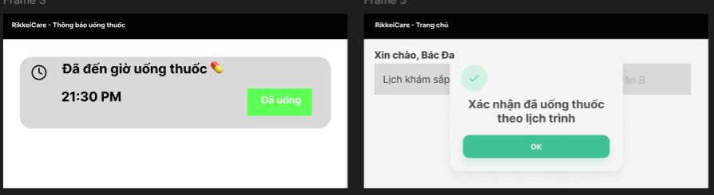
Bước 3:
- Nếu thêm 4-5 nút -> Khiến người cao tuổi dễ bị rối mắt, ấn nhầm làm giảm hiệu quả

